Тема недели ( 13-17 апреля) : " Весна . Птицы".

1.Веселая физкультура для малышей

2. Математика.
Тема " Состав числа 9".
Посмотрите видеоурок, отвечайте на вопросы, выполняйте задания учителя:
https://www.youtube.com/watch?v=7psKloL-L68&feature=youtu.be

3. Познавательное развитие.
Тема " Пернатые друзья".
Видеоурок для детей https://www.youtube.com/watch?v=wRAaYin5JNU&feature=youtu.be

Презентация - викторина для детей.

4. Развитие речи.
Чтение рассказа «Синичкины истории» Г. Снегирёва

Конспект занятия:
-А теперь предлагаю присесть и послушать рассказ ,а про кого- отгадайте:
Ты с модницей этой, конечно, знаком,
Вертушке на месте никак не сидится -
Все хвастает синим своим сюртуком
И шапочкой синей гордится….(синица)

Чтение рассказа «Синичкины истории» Г. Снегирёва
-Я прочитаю тебе рассказ, а ты после чтения ответите на вопросы:
-Как перелетают синицы?
-Чем питаются синицы в лесу?
-Что делают синицы в лютую стужу?
Решение проблемной ситуации:
-А меня в этом рассказе заинтересовал вопрос, как выглядят синички гнедадерки, московки, лазоревки. А ты знаешь? А что же делать? (ответы детей: спросить у старших) А где можно найти информацию, как вы думаете? (в книгах, энциклопедии, в интернете)
Найдите и покажите детям фото этих птиц.

5. Конструирование из бумаги.
Оригами " Птичка"
Видеоинструкция: https://youtu.be/HXsctqjffWc
6.Художественно-эстетическое развитие.
Рисование на тему " Подснежники"
Поэтапное рисование подснежника:
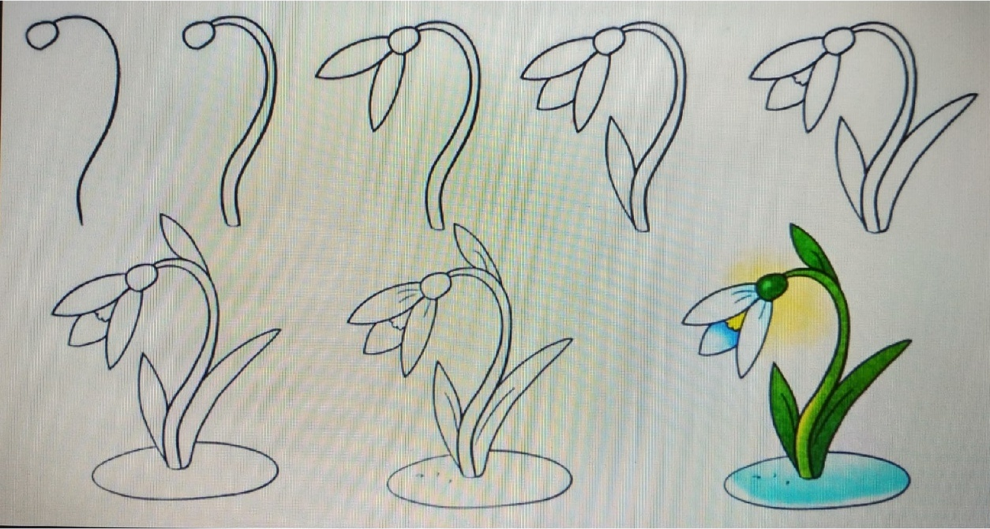

7. Игра-экспериментирование «Приблизим весну!». Цель: предложить детям поставить в теплую воду веточки сирени и вербы, рассказать, что будет с ними происходить; подвести к выводу о том, какие условия необходимы для пробуждения растений от зимнего сна.

